ASSOCIATION *LES AMIS DE LA ROUTE* REPUBLIQUE DU MALI
AAR DE SIKASSO. UN PEUPLE- UN BUT- UNE FOI

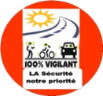
Sikasso le 19/Avril/2017

Une Journée de Formation et de Sensibilisation des Élèves de l'Ecole Solidarité Enfance de Sikasso sur les Dangers de Traverser la Route.
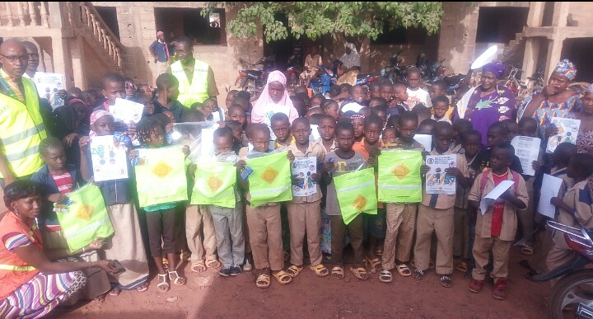

Procès-Verbal
L'an deux mille dix-sept et le quatorze c'était tenue, dans les salles de cours de la dite école, une journée de formation et de sensibilisation de 162 élèves de la 2^{ème,} 3ème et 4ème dont 81 filles, 81 garçons a la sécurité routière.
Les Formateurs
- Grégoire Tessougue Président
- Ferdinand Kamaté vice-président
- Abdourhamane Ag Alhousseiny Secrétaire général
- Aminata Adjoint au trésorier

Objectif de la Formation
Formation des enfants pour traverser la route c'est-à-dire.
Où s'Arrêter Avant la Traversée
Il s'agit de s'arrêter dans un endroit où on peut voir jusqu'à 100m à gauche et à droite et être vu par les usagers de la route.
Comment Traverser la Route
La traversée consiste à regarder et à écouter à gauche et à droite et s'il n'y a pas de danger traversé rapidement tout droit sans jouer sur la route.
Repérer Les Dangers de la Route
Il s’agit d’apprendre les élèves à repérer les dangers de la route, tel que :
Les ambulances, les cortèges, les convoi-sécurisés, les feux de dangers, les panneaux de dangers.
La Méthodologie de la Formation
Une boîte à images, et une infographie a été utile pour bien faire faire comprendre aux élèves et le tableau noir pour d'autres illustrations.
Les langues Utilisées
Pour une bonne compréhension des élèves nous avons jugé nécessaire d'appuyer le Français par le Bambara.
Les Avantages
L'équipe des Formateurs étant composée des enseignants, des étudiants, et fonctionnaires , cela fut un grand atout à "l'association les Amis de la route (A.A.R)" de bien former les élèves a la sécurité routière, a cela s’ajoute la participation du corps d’enseignants de l’établissement.
Taux de Participation des Elèves
99% du taux de participation des élèves,
98% du taux de participation du corps d’enseignement de l’établissement.

Les Faiblesses de l’A.A.R

- D'un financement pour pouvoir couvrir toute la région de Sikasso.
- D’un ordinateur portable pour l'archive et des besoins en informatique;
- D’un projecteur pour la facilité de transmettre le message;
- Des matériels de sensibilisation et d'information à la sécurité routière.

Donateur Materiels

Organisation Mondiale de Santé OMS (WHO), Sac de la Décennie d’Action pour la Sécurité Routière.

